|  |  |  |  |
| --- | --- | --- | --- |
|  | Nations Unies | ST/SG/AC.10/C.3/2017/38 | |
| _unlogo | **Secrétariat** | | Distr. générale  31 août 2017  Français  Original : anglais |

**Comité d’experts du transport des marchandises dangereuses  
et du Système général harmonisé de classification  
et d’étiquetage des produits chimiques**

**Sous-Comité d’experts du transport des marchandises dangereuses**

**Cinquante-deuxième session**

Genève, 27 novembre-6 décembre 2017

Point 3 de l’ordre du jour provisoire

**Inscription, classement et emballage**

Nouvelle rubrique pour le No ONU 1390 AMIDURES   
DE MéTAUX ALCALINS, groupe d’emballage I

Communication de l’expert de l’Allemagne[[1]](#footnote-2)\*

Introduction

1. Pour le No ONU 1390 AMIDURES DE MéTAUX ALCALINS,un seul groupe d’emballage est prescrit (groupe d’emballage II) dans le Règlement type. Conformément à la disposition spéciale 182, l’amidure de sodium devrait être affectée à cette rubrique.

2. À la demande d’une société, le fonds d’assurance allemand pour les accidents du travail dans l’industrie des matières premières et l’industrie chimique (Berufsgenossenschaft Rohstoffe und chemische Industrie) a mené des recherches (épreuve N.5) qui ont montré que les critères pour l’affectation des amidures de métaux alcalins à la classe 4.3, groupe d’emballage I étaient remplis.

3. Sur la base de ces résultats, l’Office fédéral de la recherche et des contrôles sur les matériaux (BAM) a soumis l’amidure de sodium à l’épreuve N.5, épreuve au cours de laquelle les taux d’évolution de gaz ont oscillé entre 126 l/(kg.min) et 239 l/(kg.min). Le procès-verbal d’essai est joint en annexe.

4. Dans ces conditions, l’expert de l’Allemagne estime que la matière devrait être affectée au groupe d’emballage I.

Proposition

5. Il est donc proposé de modifier, dans le tableau des marchandises dangereuses, la rubrique ONU 1390 Amidure de métaux alcalins, comme suit :

| **N° ONU** | **Nom et description** | **Classe ou division** | **Risque subsi-diaire** | **Groupe d’embal-lage** | **Dispo-sitions spéciales** | **Quantités limitées et quantités exceptées** | | **Emballages et GRV** | | **Citernes mobiles et conteneurs pour vrac** | |
| --- | --- | --- | --- | --- | --- | --- | --- | --- | --- | --- | --- |
| **Instructions d’emballage** | **Dispositions spéciales** | **Instruc-tions de transport** | **Disposi-tions spéciales** |
| **(1)** | **(2)** | **(3)** | **(4)** | **(5)** | **(6)** | **(7a)** | **(7b)** | **(8)** | **(9)** | **(10)** | **(11)** |
| 1390 | AMIDURES DE MÉTAUX ALCALILNS | 4.3 |  | I | 182 | 0 | E0 | P403 IBC04 | B1 | T9 | TP 7 TP 33 |

Annexe

[*Anglais seulement*]

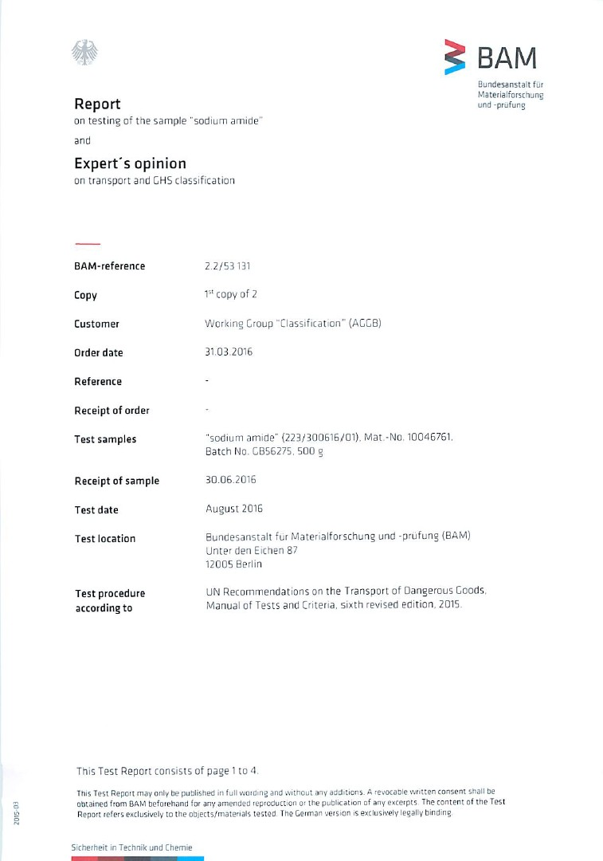

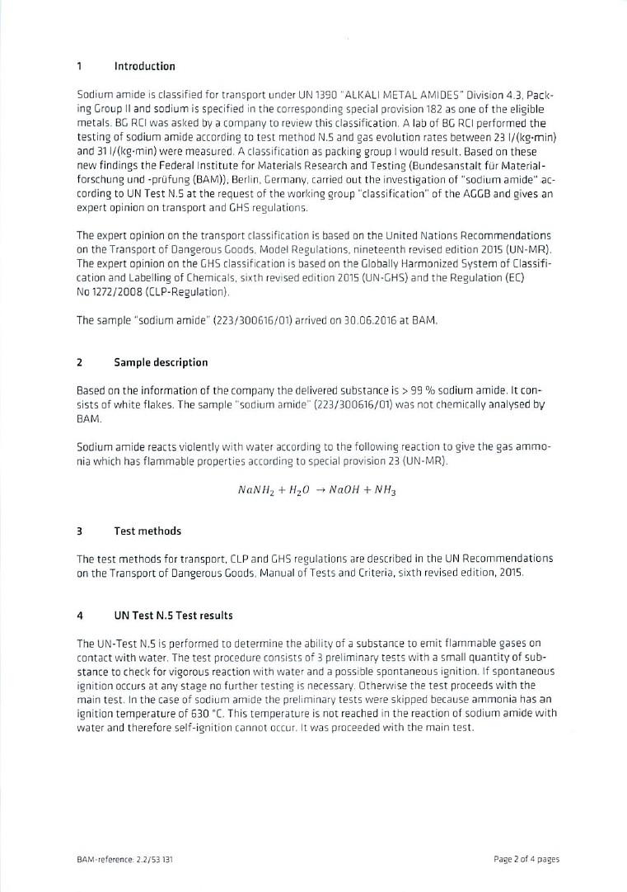

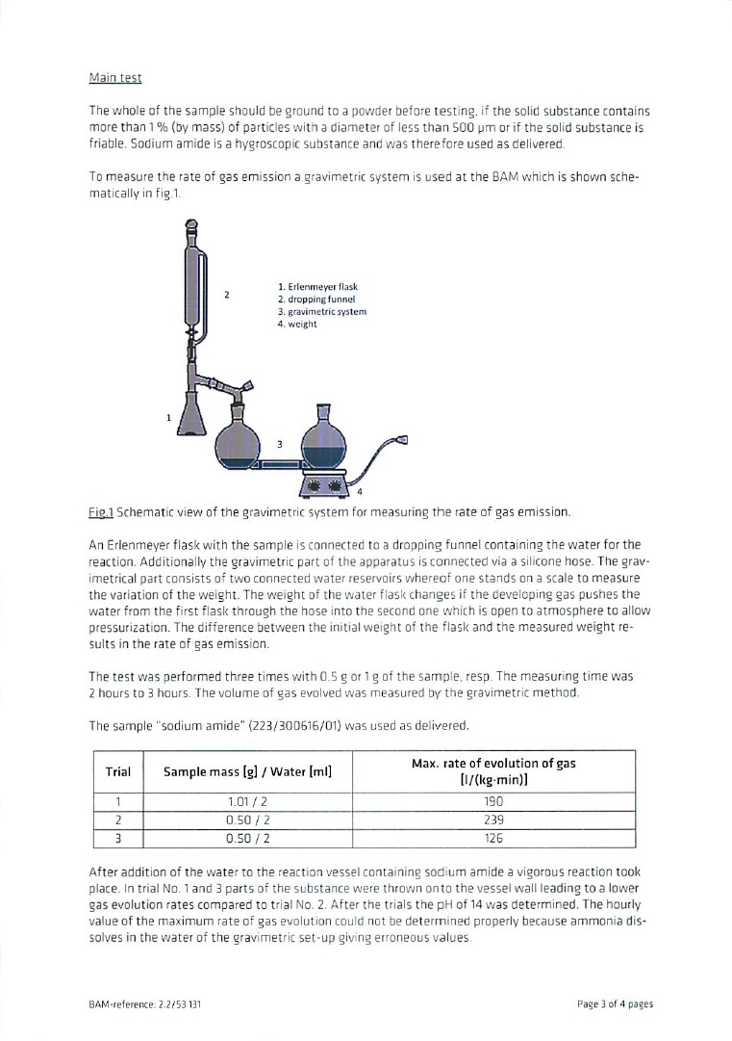

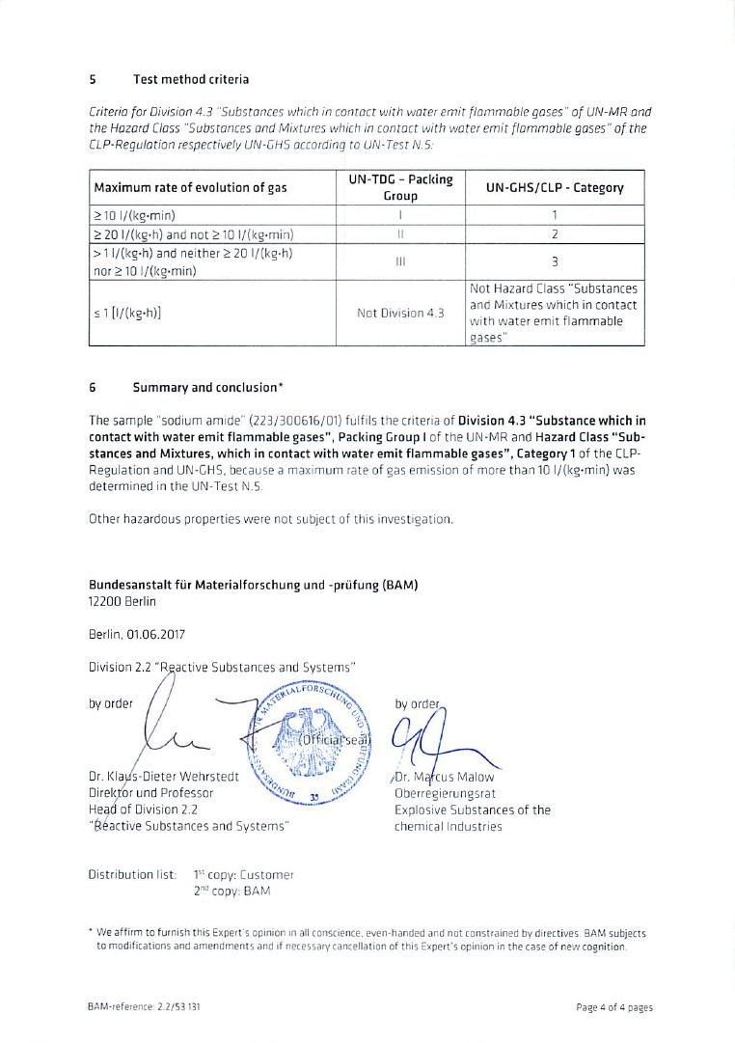

1. \* Conformément au programme de travail du Sous-Comité pour la période 2017-2018 tel qu’approuvé par le Comité à sa huitième session (voir ST/SG/AC.10/C.3/100, par. 98, et ST/SG/AC.10/44, par. 14). [↑](#footnote-ref-2)